Федеральное государственное образовательное бюджетное

учреждение высшего образования

**«Финансовый университет при Правительстве Российской Федерации»**

**(Финансовый университет)**

Колледж информатики и программирования

Специальность: Обеспечение информационной безопасности автоматизированных систем

**ОТЧЕТ**

ПО УЧЕБНОЙ ПРАКТИКЕ L1.2  
*(указать вид (этап) практики)*

Профессиональный модуль:

Машинно-ориентированное программирование в защите информации

*(наименование профессионального модуля_)*

Выполнил:

обучающийся учебной группы   
№3ОИБАС-818

В.А. Ефременков

*(подпись) (И.О. Фамилия)*

Руководитель практики от колледжа:

И.В. Сибирев

*(И.О. Фамилия)*

*(оценка) (подпись)*

**Москва – 2020г.**

**L1.2 BrainFОнлайн**

Скачиваем файл bfdev-1-4-7.exe с Яндекс.Диска (<https://yadi.sk/d/YHk1VtihG3L1Rw>)

Открываем его

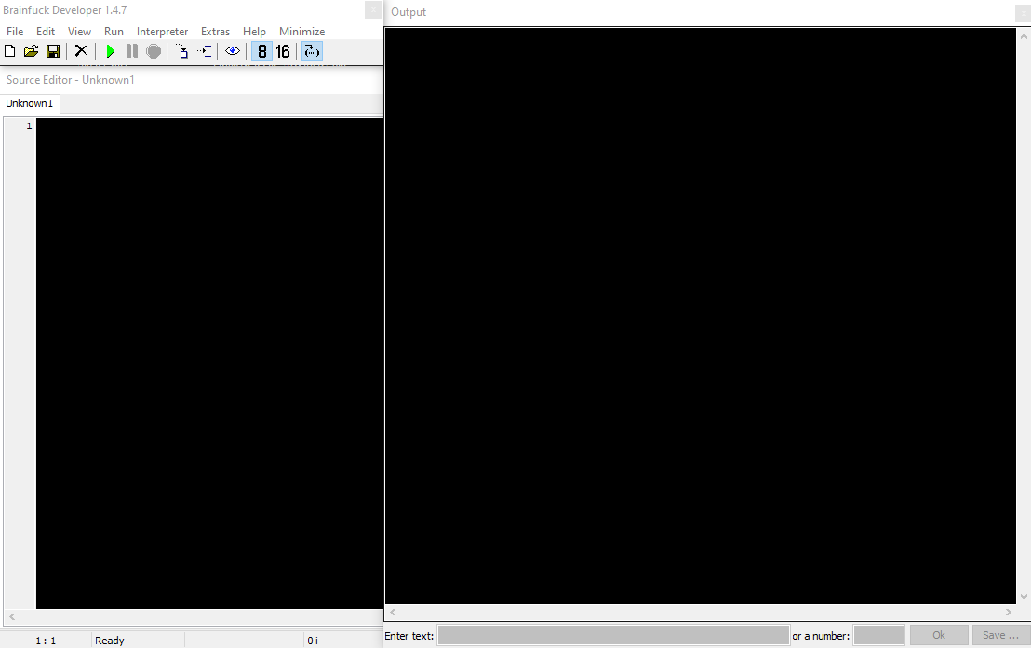

Далее я решил написать конвертер в код BrainF на C++.

Открываем C++ и пишем следующий программный код:

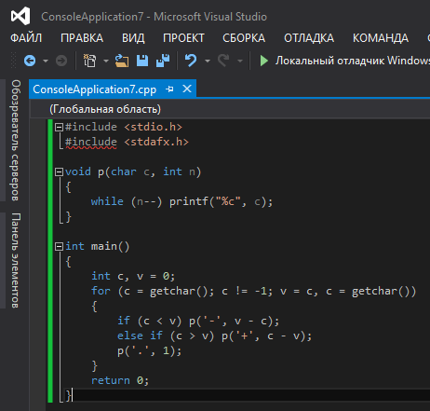

Запускаем отладчик и пишем в нем Efremenkov Vladimir Aleksandrovich 31.12.2002:

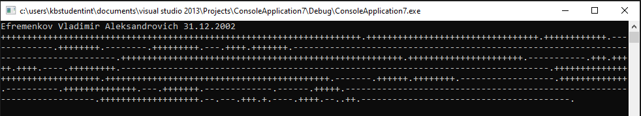

На выходе получаем код на языке BrainF.

Копируем его и вставляем в BrainF Developer, затем компилируем.

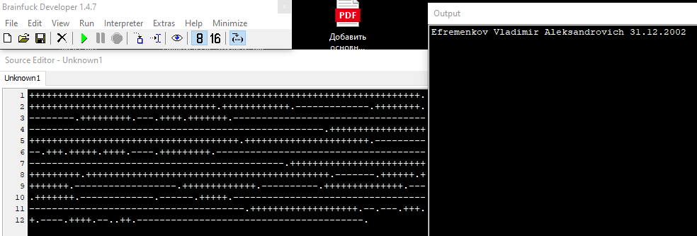

Получаем программный код на языке BrainF с ФИО и датой рождения.